Модуль. ПЕР – 2.2 Виконання базових модельних стрижок
Тема: Виконання базової модельної жіночої стрижки «каре на ніжці».
За останні роки короткі стрижки набули неабиякої популярності. Різноманіття фасонів дозволяє підібрати найкращий варіант до певного типажу або стилю. Коротке каре є актуальним рішенням, яке до сих пір займає лідируючі позиції в індустрії моди. Цікавою варіацією укороченою моделі є «каре на ніжці».
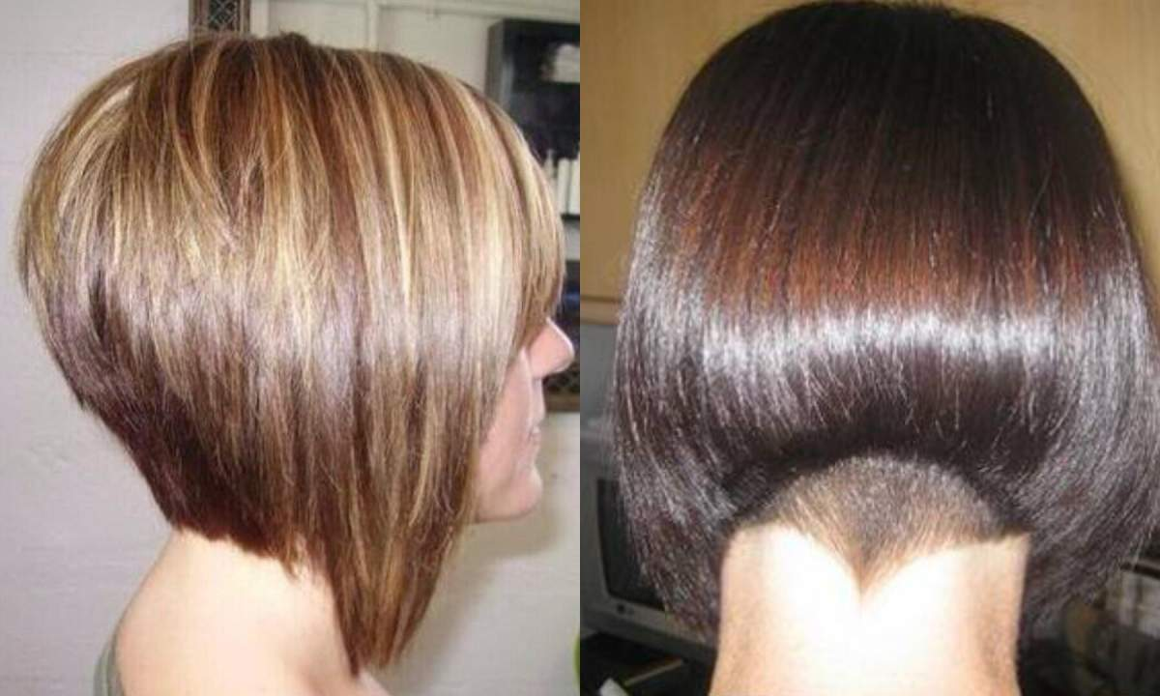

Стрижка «каре» проста у виконанні, сама по собі дуже цікава і популярна, а її різновид стрижка «каре на ніжці» є однією з найстильніших і ефектних. Описувати цю стрижку краще з усіх ракурсів, оскільки вид позаду, збоку, оформлення верху, кінчиків і чілки мають свої відмінні риси.
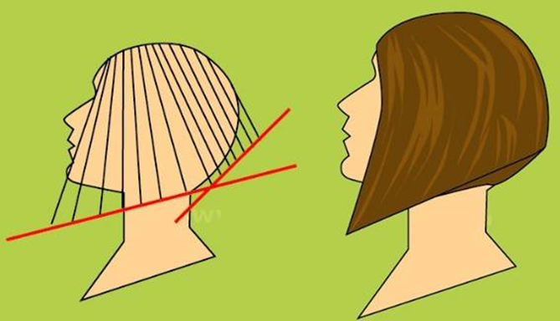
Поєднання несподіваних ліній і кутів у результаті дають незвичайну, і навіть вишукану геометрію, стрижка виглядає дуже ефектно і заслужено є однією із самих модних.

Переваги стрижки «каре на ніжці»:
З цією практичною зачіскою волосся завжди виглядають акуратно завдяки чітко підкресленим лініям. Єдина умова – часте відвідування перукаря для її підтримки: волосся на потилиці відростає швидко, мисок потрібно коригувати. До переваг можна віднести:
- гарне підтримання обсягу навіть без спеціальних засобів укладання, що актуально для тонкого, рідкого волосся;
- при підборі вдалого варіанту – довжини волосся, чілки, форми виконання, кута зрізу – підходить до будь-якого типу обличчя;
- візуальне омолодження, особливо в поєднанні з короткою чілкою, робить стрижку універсальною за віковими категоріями – вона гармонійно вписується в елегантний стиль як жінок 40+, так і молодих дівчат;
- вигідно підкреслює шию, відкриваючи притягальну крихкість і беззахисність жіночої натури.

